**Разработка системы диагностики плазмы на основе тройного зонда**

*И.А.Соколов1,2, Т.Р.Туленбергенов1,2, Ғ.Қ.Жанболатова1, А.Ж.Миниязов1, Ә.Ж. Қайырбекова1,2\**

1 Филиал «Институт атомной энергии» РГП Национальный ядерный центр Республики Казахстан, Курчатов

2 НАО «Университет имени Шакарима города Семей», Семей, Казахстан

С самого начала исследований термоядерного синтеза зонд Ленгмюра играет важную роль в измерении плотности и температуры плазмы. Он позволяет получать своевременные данные о параметрах плазмы из различной области измерений. Наиболее часто в установках используются одиночные и двойные зонды [1, 2]. Основной особенностью при использовании одиночных и двойных зондов является необходимость подачи развертки напряжения на зонд для получения соответствующей вольт-амперной характеристики (ВАХ). Хотя одиночный и двойной зонды предназначены для изучения плазмы, существует и другой вид зонда Ленгмюра. В настоящее время активно используется один из типов многоэлектродного зонда – тройной зонд Ленгмюра. Преимущество использования тройных электрических зондов на линейных плазменных установках, зачастую заключается в том, что нет необходимости построения ВАХ как в обычных одиночных и двойных зондах. Тройной зонд обеспечивает одновременные измерения температуры и концентрации электронов с возможностью пересчета параметров зондовой цепи в локальные параметры плазмы через простые соотношения. Кроме того, тройные зонды относительно просты в настройке и эксплуатации. В связи с этим авторами данной работы предложена конструкция тройного зонда, предназначенная для плазменно-пучковой установки (ППУ)[3]. На рисунке 1 показана схема измерительного участка тройного зонда.

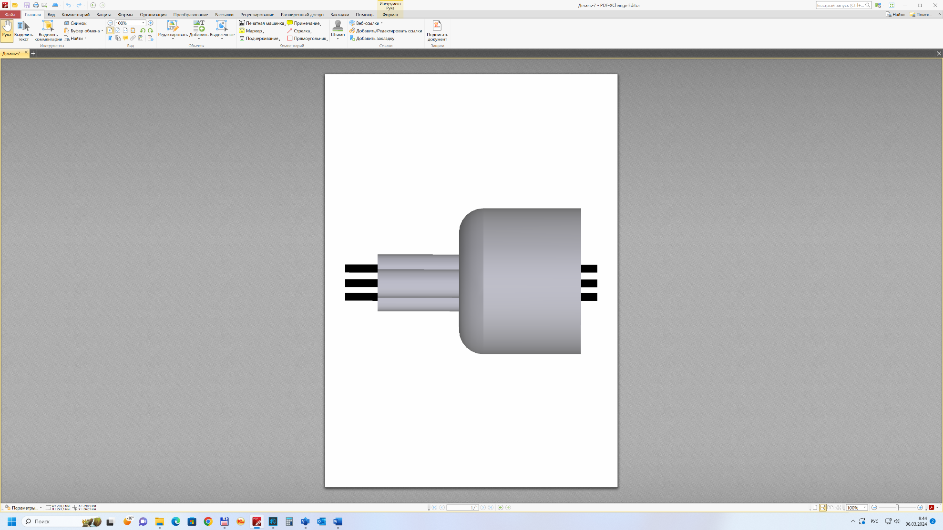

керамическая трубка

1 мм

электроды

Рис.1. Схема измерительного участка тройного электростатического зонда

Тройной зонд представляет собой три идентичных измерительных электрода из вольфрама определенной длины в изоляторах. Материал зонда выбран с учетом механической прочности, температуры плавления, шероховатости поверхности и электрической проводимости. Также, произведен подбор измерительного оборудования и реализована электрическая схема включения подходящая для ППУ. Получены первые результаты экспериментов по определению параметров плазмы методом тройного зонда.

Данная работа выполнена в рамках грантовых средств Министерства науки и высшего образования Республики Казахстан № AP13068552 «Создание комплексной системы диагностики и контроля плазмы на основе бесконтактных и контактных методов измерения».

Список использованной литературы

1. Габдрахманов А.Т., Галиакбаров А.Т. «Измерение скорости движущейся дуги одиночным зондом» - учебно-методическое пособие /. – Набережные Челны: НЧИ (ф) КФУ, 2018. – 24 с.
2. Hwang K. T., Oh S. J., Choi I. J., Chung C. W. Measurement of electron temperature and ion density using the self-bias effect in plasmas // Phys. Plasmas. 2010. V. 17. 063501.
3. Патент РК № 2080. Имитационный стенд с плазменно-пучковой установкой / Колодешников А.А., Зуев В.А., Гановичев Д.А., Туленбергенов Т.Р. [и др.]; заявитель и патентообладатель РГП НЯЦ РК.– № 2016/0108.2; заявл. 29.02.2016; опубл. 15.03.2017, Бюл. № 5.– 3 с.